雲林縣尖山國小100學年度「教師專業與課程教學」實施成果
(三)班級經營與親師互動
4.運用各種編組或平台，強化師生互動提升教學效能
運用各種班級經營技巧，以提升教學效能
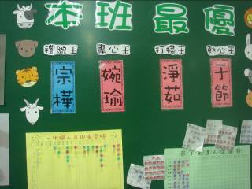 | 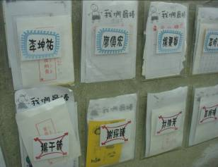
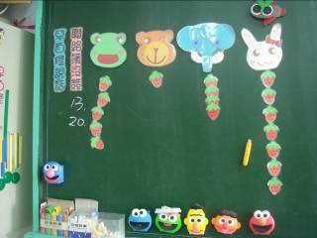 | 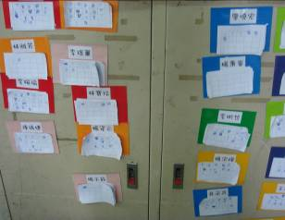
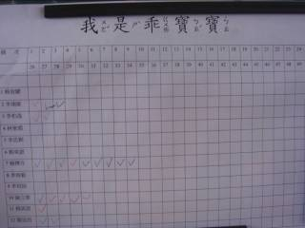 | 